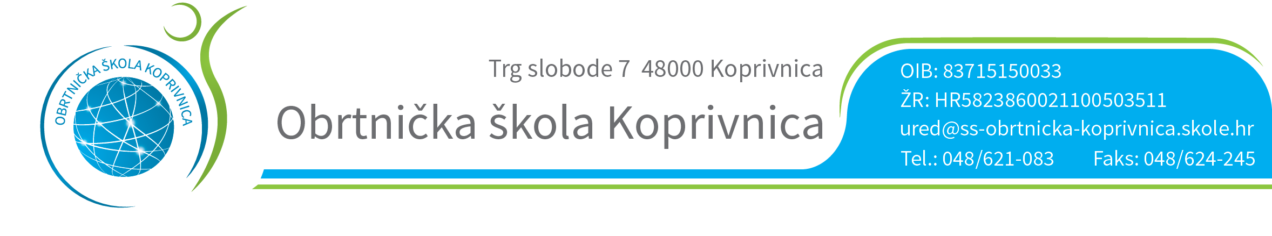

RASPORED OBRANE ZAVRŠNOG RADA
11. 06. 2016. ELEKTROINSTALATER

PROSTORIJA: FORUM 1

POVJERENSTVO ZA ZANIMANJE ELEKTROINSTALATER

SERETIN SAŠA – predsjednik i mentor
SOLINA KRISTIAN – član
KOMES NEVEN – član
IGOR SRAČEK – član
ZDRAVKO HORVAT - zapisničar

RED.  BROJ | UČENIK | VRIJEME
 | ANTONIO BRGLES | 8,00
 | DOMINIK GOMBAR | 8,10
 | IVAN HOJSAK | 8,20
 | DORIJAN MARGETIĆ | 8,30
 | IVAN PETROVIĆ | 8,40
 | ANDY REMENAR | 8,50
 | JURICA SMILJANIĆ | 9,00

Predsjednik Prosudbenoga odbora:
Ratimir Ljubić

RASPORED OBRANE ZAVRŠNOG RADA
11. 06. 2016. ELEKTROMEHANIČAR

PROSTORIJA: FORUM 1

POVJERENSTVO ZA ZANIMANJE ELEKRTOMEHANIČAR

KOMES NEVEN– predsjednik i mentor
SOLINA KRISTIAN - član
SERETIN SAŠA – član
SRAČEK IGOR – član
ZDRAVKO HORVAT - zapisničar

RED.  BROJ | UČENIK | VRIJEME
1. | KARLO IGREC | 9,10
2. | MATIJA KRTANJEK | 9,20
3. | JOSIP KUŠEC | 9,30
4. | IVAN MOČAN | 9,40
5. | IVAN VANJHARD | 9,50

Predsjednik Prosudbenoga odbora:
Ratimir Ljubić

RASPORED OBRANE ZAVRŠNOG RADA
11. 06. 2016. ELEKTROMONTER

PROSTORIJA: FORUM 1

POVJERENSTVO ZA ZANIMANJE ELEKTROMONTER:

ZDRAVKO HORVAT– predsjednik i mentor
SOLINA KRISTIAN – član
SERETIN SAŠA – član
KOMES NEVEN – član
IGOR SRAČEK - zapisničar

RED.  BROJ | UČENIK | VRIJEME
1. | BUZINA DARIO | 10,00
2. | KOVAČ DAVID | 10,10
3. | VRATARIĆ MATIJA | 10,20
4. | PREČKO MATTEO | 10,30
5. | KIŠ WILIAM | 11,40
6. | KOMES-HORVAT LUKA | 11,50

Predsjednik Prosudbenoga odbora:
Ratimir Ljubić

